Exposé Masterarbeit

# Organisatorisches

Bearbeiter  
Konstantin Tkachuk, [konstantin.tkachuk@tu-dortmund.de](mailto:konstantin.tkachuk@tu-dortmund.de), 0174/2496266

## Betreuer

## Prof. Dr.-Ing. Olaf Spinczyk, OH 16, Raum E01, (0231) 755-6322, [olaf.spinczyk@tu-dortmund.de](mailto:olaf.spinczyk@tu-dortmund.de)

## Sven Seiler, Materna GmbH, 0231 / 5599 8902, [sven.seiler@materna.de](mailto:sven.seiler@materna.de)

## Zeitplanung

Nachfolgend eine vorläufige Planung der zeitlichen Abfolge zur Masterarbeit. Die Zeiten können sich noch verschieben. Eine detaillierte Planung ist erst nach der Literaturrecherche und „state of the art“-Analyse möglich.

* 15.06.: Start der Arbeit
* 30.06.: „State of the art“-Analyse abgeschlossen, Erster Architektur Entwurf
* 15.07.: Literaturrecherche und Inhaltsverzeichnis und Struktur der Arbeit beschlossen
* 15.07.: Anmeldung der Arbeit beim Prüfungsamt
* 15.08.: Fertigstellung eines Entwurf des Prototypen inkl. Datenmodell u. Systemarchitektur in UML
* 15.08. – 15.11.: Implementierung
* 22.12.: Evaluation des Prototypen abgeschlossen
* 22.12.2016: „Draft“ der Arbeit fertig gestellt
* 15.01.17: Arbeit fertig gestellt und Abgabe beim Prüfungsamt

# Inhaltliches

## Arbeitstitel

Vorläufiger Arbeitstitel, kann sich noch ändern. Evtl. ein äquivalenter Titel auf Deutsch.

1. Open service and thing framework for smart reasoning based on Eclipse Open IoT Stack
2. …in the cloud…
3. …integration…

Mögliche Acronyme:

1. OuTSmARt - Open Thing Service frAmwork Reasoning
2. OfFShoRE - Open Framwork Smart REasoning

## Kurzbeschreibung des Themas („Problemstellung“)

Die enorm steigende Anzahl von „intelligenten Gegenständen“ mit eingebetteten Computern, die den Menschen im alltäglichen Leben unterstützen sollen, hat zu der Prägung des Begriffs „Internet der Dinge“ (IoT) geführt. Jedes dieser Dinge hat seine eigene Funktionalität und stellt eine große Menge an Daten zur Verfügung. Gruppen von diesen Geräten sind bereits in übergreifende Services gebündelt, so können beispielsweise intelligente Lampen eines Herstellers durch eine von ihm bereitgestellte Schnittstelle über das Internet ferngesteuert werden.

Als Untergruppe des IoT hat sich das Smart-Home gebildet, wobei die elektronische Steuerung von ausgewählten Geräten mit einer Rule Engine kombiniert wird um eine Automatisierung des Geräteverhaltens zu erreichen.

Leider befindet sich das systemübergreifende Zusammenspiel der unterschiedlichen Services derzeit noch in den Kinderschuhen. Services einzelner Hersteller sind voneinander unabhängig und lassen sich nicht miteinander verknüpfen um ein Ganzes zu schaffen, was größer als die Summe seiner Teile wäre.

Aktuell gibt es zahlreiche Unternehmen und Frameworks, die sich mit den oben genannten Problemstellungen intensiv auseinandersetzen. Eine bekannte Lösung ist IFTTT, welches eine große Anzahl verschiedener Services (*Facebook*, *Phillips Hue*, *Dropbox*, etc.) integriert und eine rudimentäre Rule Engine anbietet, die es erlaubt auf eine einfache Art und Weise serviceübergreifende „if this than that“ Anweisungen zu hinterlegen, die der klassischen „EDV“ ähneln. Bis dato lassen sich komplexere Szenarien mit IFTTT nicht abbilden.

Von anderen Anbietern werden für IoT ausgelegte Rule Engines verschiedener Komplexität angeboten. Hierzu gehören beispielsweise die Rule Engine des *AWS IoT*, welche speziell auf die Zusammenarbeit der verschiedenen Amazon Web Services ausgelegt ist oder die *Waylay* Rule Engine, die komplexe Inferenzen und den Umgang mit Unsicherheit anbietet.

Ziel dieser Arbeit ist es ein über die o.g. Ansätze hinausgehendes Framework zu schaffen, welches als zentrale Schnittstelle für die Zusammenarbeit und zum Mediieren von unterschiedlichen Services dienen soll. Es soll offen sein für die Einbindung von neuen Services und *things*. Bei den Services kann es sich sowohl um Gerätesteuerungsdienste, wie *Garage.IO* oder *Phillips Hue*, als auch hardwareunabhängige Dienste wie die *Flickr API* oder *Twitter* handeln.

Außerdem soll das Framework es erlauben Geräte / Entitäten unter Einbeziehung von bedingten Anweisungen automatisch zu steuern. Dabei sollen verschiedene Services miteinander interagieren und durch das Framework mediiert werden können. Beispielsweise können in einem Smart-Home nahen Szenario bei Öffnen der Garagentür die Lichter im Haus angehen. Dabei würden die Information, dass die Garagentür geöffnet wurde, durch den *Garage IO* Service bereitgestellt und die Lampen durch *Phillips Hue* gesteuert werden. Alternativ sind auch Smart-Home ferne Szenarien möglich, wie das automatische Posten eines Tweets wenn ein Foto gemacht wurde.

Dies soll ermöglicht werden durch den Einsatz von einer intelligenten Rule Engine, die die Abbildung von komplexen Szenarien erlaubt. Es soll möglichst generisch mit neu angebundenen Diensten umgangen werden können.

Das Framework soll basierend auf dem *Eclipse Open IoT* Stack entwickelt werden. Der *Eclipse Open IoT* Stack ist eine Sammlung von mehreren Frameworks die auf JAVA OSGi basieren. *Eclipse Paho*, *Eclipse Californium* und *Eclipse Wakaama* unterstützen die Verbindungsprotokolle MQTT, CoAP und LWM2M respektive. *Eclipse Kura* bietet unterstützende Dienste für IoT Gateways. Hierzu gehören u.a. I/O-, Data-, Cloud-, Configuration und andere Services. *Eclipse SmartHome*, *Eclipse SCADA* und *Eclipse OM2M* runden den *Open IoT* Stack ab, indem sie Unterstützung für Hausautomatisierung, SCADA Systeme und Telco Dienste anbieten.

Im Rahmen der Arbeit soll geprüft werden, in welchem Maße die von Eclipse SmartHome bereitgestellten Funktionalitäten für einen Einsatz im größeren IoT Umfeld geeignet sind. Gegebenenfalls sollen diese Funktionalitäten im zu entwickelnden Framework aufgegriffen und um notwendige weitere Features erweitert werden, sodass die Offenheit gegenüber der Integration und Interaktion mit anderen Arten von Services (z.B. Social Media, File Sharing, etc.) gewährleistet wird. Besonders hervorheben soll es sich durch seine intelligente Rule Engine.

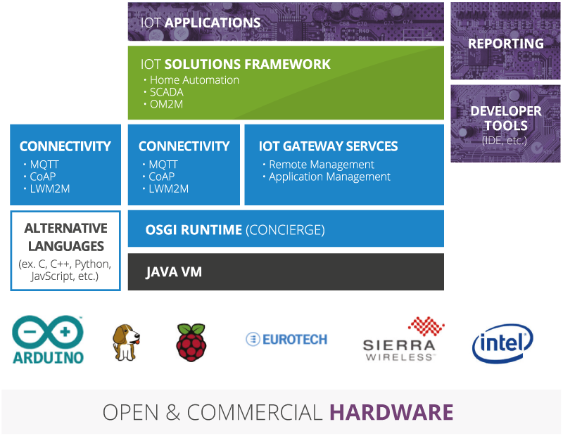Abbildung 1: Eclipse Open IoT Stack: [http://iot.eclipse.org/java/open-iot-stack-for-java.html](https://iot.eclipse.org/java/open-iot-stack-for-java.html)

Aus einer wissenschaftlichen Perspektive befindet sich das Internet der Dinge gerade auf dem Gipfel der überzogenen Erwartungen (siehe Abbildung 2). Bevor das „Plateau der Produktivität“ jedoch erreicht wird, muss noch viel geforscht werden. Es gibt Fragen zu beantworten, welche die Themen massive scaling, Architektur und Abhängigkeiten, Big Data, Robustheit, Offenheit, Sicherheit und weitere betreffen[1].

Im Rahmen dieser Arbeit soll geprüft werden, inwiefern der *Eclipse Open IoT* Stack aus einer Architektur Perspektive geeignet ist um als zentrale Schnittstelle und Aufbaupunkt für das Internet der Dinge zu dienen. Außerdem soll sich mit den Themen Offenheit und Sicherheit beschäftigt werden. Es soll geprüft werden, inwiefern ein für beliebige Services offenes Framework realisierbar ist unter Betrachtung der Sicherheitsprobleme. Außerdem soll geprüft werden, inwiefern eine möglichst generische Rule Engine möglich ist, die mit einer Vielzahl angebundenen Services intelligent umgehen kann.

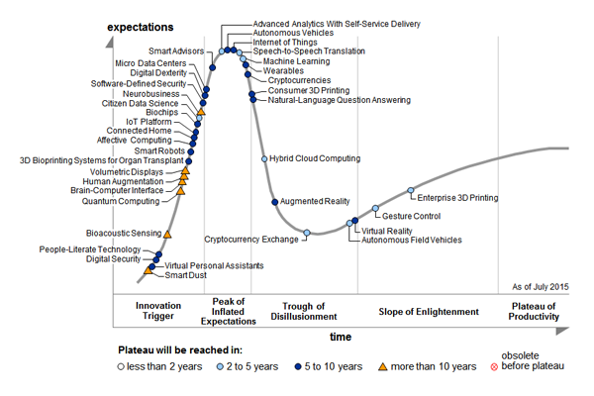Abbildung 2: Hype Cycle: http://www.gartner.com/newsroom/id/3114217

Literatur

[1] <https://www.cs.virginia.edu/~stankovic/psfiles/IOT.pdf>

# Ideen u. further reading

* <http://de.slideshare.net/AmazonWebServices/mbl312-new-aws-iot-programming-a-physical-world-w-shadows-rules>
* <https://nebrios.com/blog/software-list-iot-automationworkflow-rule-engines>
* <http://postscapes.com/iot-rules-engine-stringify>
* <http://www.waylay.io/blog-one-rules-engine-to-rule-them-all.html>
* <http://de.slideshare.net/waylay/waylay-conference-on-cognitive-iot>
* <http://docs.aws.amazon.com/iot/latest/developerguide/iot-rules.html>
* <https://iot.eclipse.org/java/open-iot-stack-for-java.html>
* <http://xpertrule.com/>
* <http://www.ritc.io/>
* <https://console.ng.bluemix.net/catalog/services/iot-real-time-insights>
* <http://www.internet-of-things-research.eu/pdf/IERC_Cluster_Book_2014_Ch.3_SRIA_WEB.pdf>
* <https://www.cs.virginia.edu/~stankovic/psfiles/IOT.pdf> (und darin referenzierte Papers)

Zusätzliche IEEE Artikel

* The Research and Development of Coal IoT Reasoning Engine Based on XML Model <http://ieeexplore.ieee.org/xpl/articleDetails.jsp?arnumber=7263804>
* Semantic Internet of Things <http://ieeexplore.ieee.org/xpl/articleDetails.jsp?arnumber=7439310>
* Context-aware stream processing for distributed IoT applications <http://ieeexplore.ieee.org/xpl/articleDetails.jsp?arnumber=7389133>
* Toward better horizontal integration among IoT services <http://ieeexplore.ieee.org/xpl/articleDetails.jsp?arnumber=7263375>
* On IoT-services: Survey, Classification and Enterprise Integration <http://ieeexplore.ieee.org/xpl/articleDetails.jsp?arnumber=6468323>
* Integration of service oriented WSN and IoT for E-Commerce <http://ieeexplore.ieee.org/xpl/articleDetails.jsp?arnumber=7100544>
* Internet of Things: A Survey on Enabling Technologies, Protocols, and Applications <http://ieeexplore.ieee.org/xpl/articleDetails.jsp?arnumber=7123563>
* Orchestration in distributed web-of-objects for creation of user-centered iot service capability <http://ieeexplore.ieee.org/xpl/articleDetails.jsp?arnumber=6614920>

Offene Fragen:

* Auf welcher Ebene soll das Framework angesiedelt sein? (siehe Eclipse IoT Abbildung)
* Wie soll mit Things interagiert werden?
  + Direkt, per entsprechende Protokolle
  + Indirekt, über entsprechende vom Hersteller bereitgestellte Services
* Wenn Focus auf Integration von Services (siehe IFTTT) – Inwiefern handelt das Thema überhaupt über IoT?
* Alternativ, soll es eher ein Aufbau auf einem SmartHome/IoT Framework sein, sodass die Integration von Social Media/etc. ermöglicht wird?
* Soll das Wort Rule Engine überhaupt im Exposé vorkommen? Oder smart reasoning und ähnliche beschreibende Begriffe verwenden? I.e. „es sollen verschiedene Ansätze geprüft werden, die die intelligente Interaktion von verschiedenen Services ermöglichen…“
* Focus von relevanter Forschung:
  + Cloud Computing+IoT: Verlagern von Intelligenz in die Cloud
  + M2M + IoT: M2M Paradigmen/Standards verwenden um Informationen von Things zu standardisieren
  + IoT-Architektur: Was ist die optimale Archtektur für IoT Projekte
  + …
* Wieso kann ich nicht von github auschecken?
* Kein Zugriff auf Anwesenheitstabelle

ToDo:

* Exposé in ein Latex Dokument verlegen um Literaturangabe zu erleichtern
* „Wissenschaftlichen“ Teil des Exposé umschreiben
* Beschäftigen mit Eclipse SmartHome